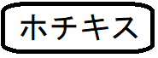
野生植物観察レポート （3種類中の＿＿種類目）中２ ＿＿組 ＿＿番 氏名＿＿＿＿＿＿＿＿＿＿＿

・和名
・学名
・特徴

・感想

